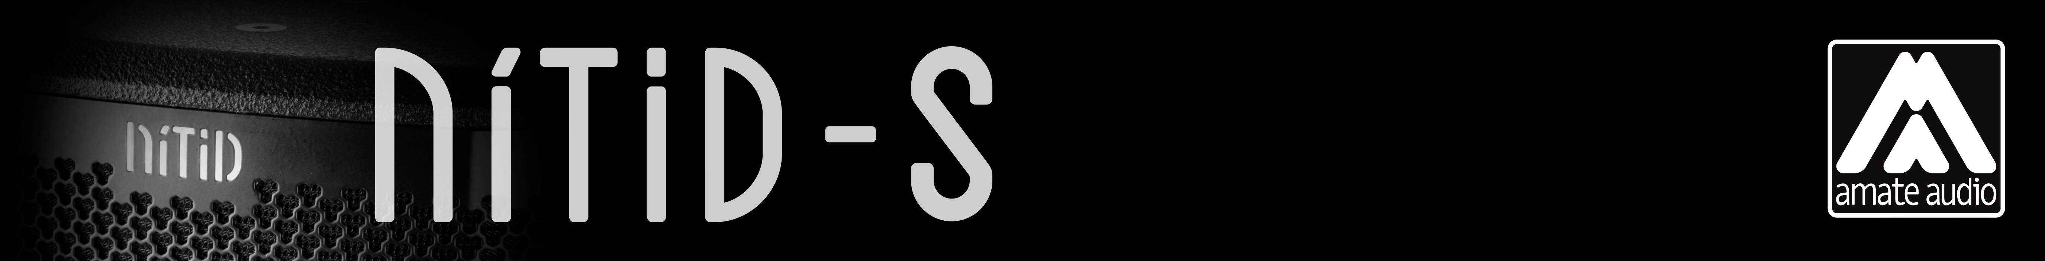

Especificaciones para arquitectura e ingeniería

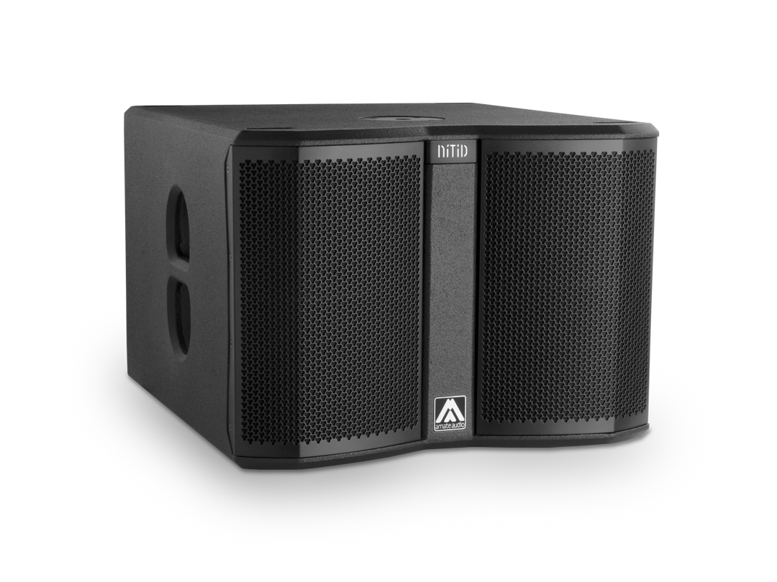
S12WP

• El sistema debe ser pasivo y en recinto tipo subwoofer. El recinto debe incluir un altavoz de 12 pulgadas con imán de ferrita y bobina de 3 pulgadas acoplado a caja tipo band-pass. El transductor tiene que ser a 8 ohms (impedancia nominal).

• La banda útil tiene que ser de 38Hz a 130Hz (-10dB), utilizando un procesador externo.

• El SPL, medido a 1W y 1m bajo condiciones de campo libre tiene que ser de 96 dB. El máximo SPL continuo, medido a 1m bajo condiciones de campo libre tiene que ser de 126 dB. El máximo SPL de pico, medido a 1m bajo condiciones de campo libre tiene que ser de 129 dB.

• La potencia de programa musical debe ser de 1000W.

• El diseño del recinto tiene que ser del tipo “band-pass” con conductos laterales laminares.

• La construcción del recinto tiene que ser a base de tablero multicapa de abedul. Las dimensiones tienen que ser 520 mm (20,5 pulgadas) ancho, 384 mm (15,1 pulgadas) altura, 582 mm (22,9 pulgadas) fondo. El peso del recinto tiene que ser 24,9 Kg.

• El acabado del recinto tiene que ser en pintura Polyurea® de alta resistencia, negra mate.

• El recinto tiene que protegerse frontalmente mediante dos rejas de acero de 1,5mm con tela de malla acústicamente transparente. La reja debe estar asegurada mediante tornillería.

• El recinto tiene que incluir una base soporte con rosca de M20 en la parte superior para acople con recinto full-range.

• Las conexiones eléctricas se realizarán mediante los conectores NL4MP Speakon, en configuración +1/-1 señal entrada, +2/-2 inhabilitado.

• El sistema de altavoces tiene que ser el S12WP de la serie NÍTID de Amate Audio®.

Diciembre 2022

